
JOUR 33 · MINI-PROJET · CORRECTION FINALE
MCP en EdTech :
exposer des outils, augmenter un agent
Serveur FastMCP, workflow Langflow, playground et dashboard localhost:8011

AUTEUR | Kamal El Afoui
PROGRAMME | Centre des Très Petites Entreprises Solidaires · DBA Technology
DATE | 11 novembre 2026
VERSION | 1.0.0 — Correction finale

CE QUE COUVRE CE DOCUMENT
• Serveur MCP FastMCP en transport SSE avec 6 outils EdTech.
• Workflow Langflow prêt à importer et JSON final livré.
• Playground avec trace outil → arguments → latence → résultat.
• Dashboard 8011 : menu, formulaire, graphiques et statistiques.
• Tests, sécurité, limites et mode d'emploi reproductible.
Données 100 % synthétiques · aucun apprenant réel · dépôt reproductible

Résumé exécutif
Un modèle de langage seul ne connaît ni le catalogue de cours, ni le profil d'un apprenant, ni les résultats d'un quiz. Pour agir utilement dans une plateforme EdTech, il doit appeler des outils. Le Model Context Protocol (MCP) standardise cette connexion : le serveur publie une liste d'outils, l'agent les découvre et choisit celui qui répond à la demande.
Ce mini-projet construit EduMCP, un serveur MCP qui expose six outils pédagogiques : recherche de cours, profil apprenant, parcours personnalisé, génération de quiz, correction et statistiques. Le workflow Langflow connecte un agent à ce serveur en SSE ; le playground du dashboard permet d'observer chaque appel. Le tout fonctionne en local, sans donnée réelle, et reste utilisable sans clé API pour les tests déterministes.
Tableau 1 · Synthèse des résultats du mini-projet J33.
Indicateur | Valeur | Preuve
Outils MCP exposés | 6 / 6 | list_tools + tests REST
Handshake MCP | OK | client officiel Python, transport SSE
Latence médiane des outils | 8.2 ms | 5 appels mesurés le 11/11/2026
Cours / apprenants | 14 / 24 | data/courses.json, learners.json
Tentatives de quiz | 168 | data/quiz_attempts.csv
Stockage | MongoDB Atlas · edtech_* | repli JSON local
Score moyen | 74.4/100 | calcul sur 168 tentatives
Délégations A2A (J34) | 84 | data/a2a_delegations.csv

Résultat principal
L'agent n'a pas besoin de connaître l'implémentation du serveur : il découvre les outils, lit leurs schémas JSON et reçoit des résultats structurés. C'est exactement le contrat que MCP standardise.

Ce que démontre le mini-projet
- Un serveur qui publie six outils et leurs schémas, sans que le client ait à coder chaque route.
- Un agent qui sélectionne l'outil adapté et reçoit un résultat JSON validé.
- Un playground qui rend l'appel observable : outil, arguments, latence, résultat.
- Un dashboard qui relie la démonstration MCP aux statistiques et au jour 34 (A2A).
Sommaire
Résumé exécutif 2
Ce que démontre le mini-projet 2
1. Contexte et problématique 4
1.1 Pourquoi un standard pour les outils ? 4
1.2 MCP vs REST 4
2. Objectifs et livrables 5
2.1 Objectif de l'atelier 5
2.2 Livrables 5
3. Architecture 6
3.1 Les quatre composants 6
3.2 Cycle d'un appel 6
4. Le serveur MCP EduMCP 7
4.1 Vue d'ensemble 7
4.2 Les six outils 7
4.3 Extrait d'un schéma d'outil 7
4.4 Endpoints du pont REST 8
5. Workflow Langflow 9
5.1 Les quatre nœuds 9
5.2 Import et configuration 9
5.3 Prompt système de l'agent 9
6. Playground et scénarios 11
6.1 Trois scénarios de démonstration 11
6.2 Ce que montre la trace 11
7. Données et jeu de test 12
7.1 KPI calculés 12
8. Tests et validation 13
8.1 Protocole de test 13
8.2 Limites 13
9. Sécurité et bonnes pratiques 14
10. Mode d'emploi 15
10.1 Prérequis 15
10.2 Commandes 15
Conclusion 16
Annexes 17
A. Glossaire 17
B. Checklist de recette 17

1. Contexte et problématique

1.1 Pourquoi un standard pour les outils ?
Dans une plateforme EdTech, un agent peut avoir besoin de chercher un cours, de lire un profil, de recommander un parcours ou de corriger un quiz. Sans standard, chaque intégration ajoute une API spécifique, un format de données différent et une authentification propre. La maintenance devient rapidement plus coûteuse que la valeur apportée.
- API REST personnalisées : chaque outil a son endpoint, son format et ses règles.
- Connecteurs spécifiques : le code de l'agent dépend de chaque fournisseur.
- Formats de données différents : JSON, CSV, texte libre, erreurs non homogènes.
- Authentification variable : clé API, OAuth, token interne, aucune unification.
MCP propose un langage commun : le serveur décrit ses outils et leurs paramètres, le client les découvre et les appelle de manière standard. L'agent reste concentré sur la décision, pas sur la plomberie.

1.2 MCP vs REST
Tableau 2 · Deux approches complémentaires : REST pour l'API interne, MCP pour l'agent.
Critère | REST classique | MCP
Contrat | Endpoints propres à chaque API | Interface standard, schémas d'outils
Découverte | Le client connaît les routes à l'avance | Découverte automatique de la liste d'outils
Intégration | Développement spécifique par outil | Réutilisation immédiate par tout client MCP
Évolution | Versionnage manuel des routes | Le serveur publie ses outils et leurs schémas
Dans ce projet | Pont REST du dashboard | Transport SSE + MCP Tools dans Langflow

À retenir
MCP ne remplace pas REST : il décrit comment un agent découvre et utilise des outils. Le dashboard continue d'utiliser un pont REST local, tandis que l'agent Langflow passe par MCP.

2. Objectifs et livrables

2.1 Objectif de l'atelier
Construire un serveur MCP, le connecter à un agent et rejoindre l'écosystème ouvert. Le mini-projet doit être démontrable de bout en bout : un serveur qui tourne, un workflow qui découvre les outils, un playground qui montre les appels et un dashboard qui restitue les résultats.

2.2 Livrables
Tableau 3 · Livrables du jour 33.
Livrable | Fichier | Contenu
Serveur MCP | mcp_server/edumcp_server.py | FastMCP, 6 outils, SSE, pont REST
Workflow Langflow | json/Agentic_AI_EdTech_J33_MCP_Final.json | Chat Input → Agent → MCP Tools → Chat Output
Documentation | docs/Documentation_J33_MCP_EdTech.docx / .pdf | Ce document
Présentation | presentation/J33_MCP_Presentation.pptx | Deck de soutenance
Vidéo | videos/J33_MCP_Workflow_Playground.mp4 | Workflow + playground
Dashboard | dashboard/app.py | Streamlit, port 8011

3. Architecture
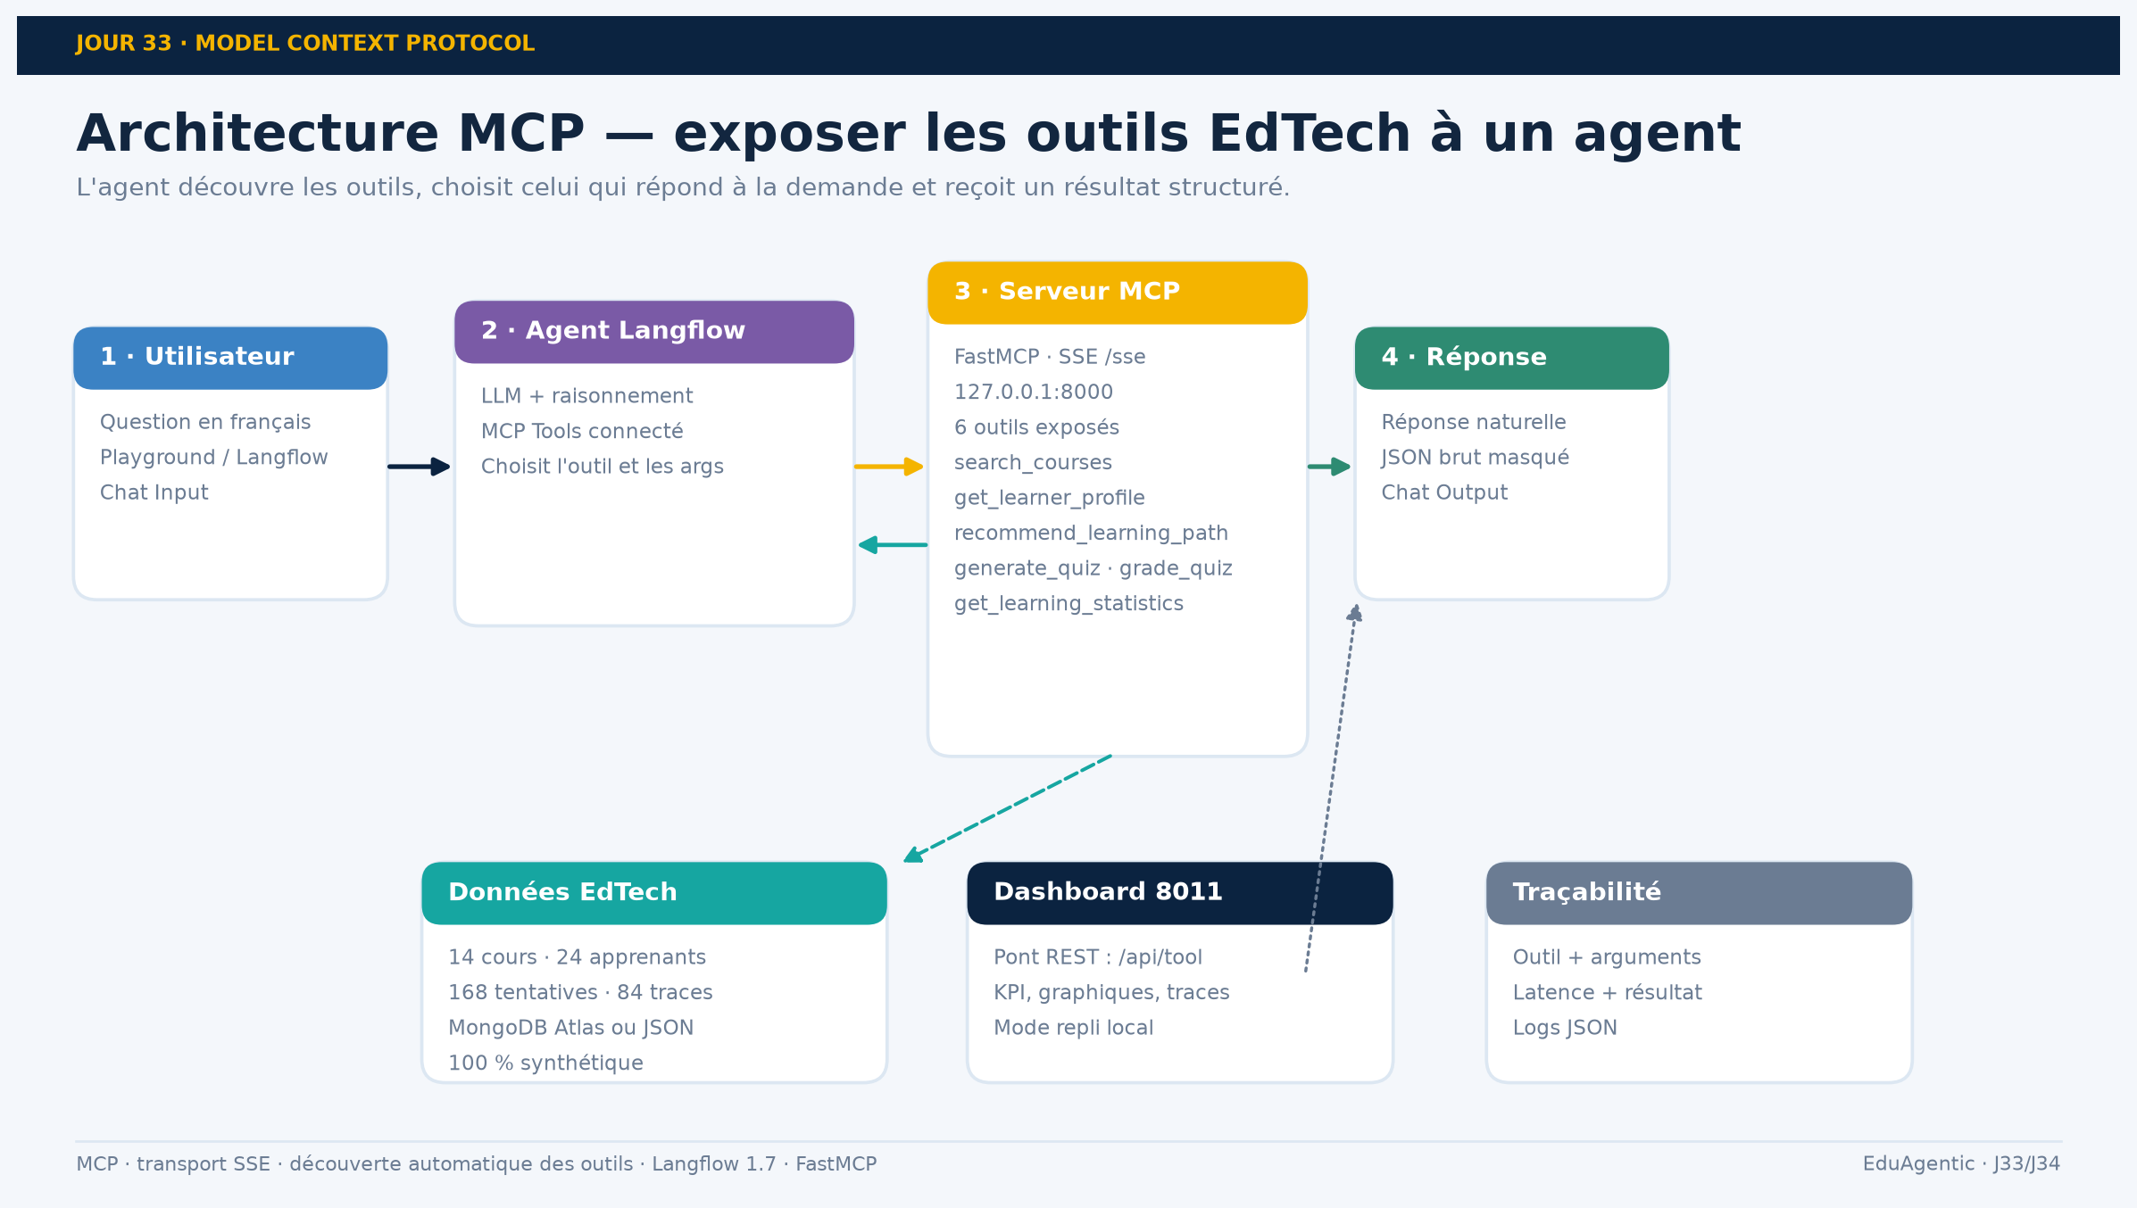
Figure 1 · Architecture MCP : l'agent découvre les outils, le serveur exécute et retourne un résultat structuré.

3.1 Les quatre composants
Tableau 4 · Composants de l'architecture MCP.
Composant | Rôle | Technologie | Port
Playground / Langflow | Envoie la demande, affiche la réponse et la trace | Streamlit / Langflow | 8011
Agent | Choisit l'outil et les arguments selon la demande | LLM + MCP Tools | —
Serveur MCP | Expose et exécute les 6 outils | FastMCP + SSE | 8000
Données EdTech | Catalogue, profils, quiz, statistiques | JSON / CSV synthétiques | —

3.2 Cycle d'un appel
- Découverte : l'agent se connecte au serveur et appelle list_tools.
- Sélection : le LLM choisit l'outil adapté à la question et construit les arguments.
- Exécution : le serveur valide les paramètres, exécute la fonction et sérialise le résultat.
- Synthèse : l'agent reformule le résultat en français, sans exposer le JSON brut.
- Trace : le playground enregistre l'outil, les arguments, la latence et le résultat.

4. Le serveur MCP EduMCP

4.1 Vue d'ensemble
Le serveur est construit avec FastMCP. Il tourne sur 127.0.0.1:8000 en transport SSE, avec un point d'entrée /sse et un canal de messages /messages/. Un pont REST local expose /api/health, /api/tools et /api/tool pour le dashboard. Les deux chemins utilisent exactement les mêmes fonctions métier.
Le backend de données est optionnel : si MONGODB_URI est défini dans .env, les collections edtech_courses, edtech_learners, edtech_quiz_bank, edtech_quiz_attempts et edtech_a2a_delegations sont lues depuis MongoDB Atlas. Sinon, le serveur bascule automatiquement sur les fichiers JSON/CSV. Les collections existantes de la base ne sont jamais modifiées.
PYTHON
from mcp.server.fastmcp import FastMCP
from shared import edtech_core as core
mcp = FastMCP(
"edumcp-edtech",
instructions="Serveur MCP EduAgentic pour une plateforme d'apprentissage.",
host="127.0.0.1", port=8000,
sse_path="/sse", message_path="/messages/",
)
@mcp.tool()
def search_courses(query: str = "", level: str = "", max_results: int = 5) -> dict:
"""Recherche des cours EdTech par mots-clés et filtre par niveau."""
return core.search_courses(query=query, level=level or None, max_results=max_results)
if __name__ == "__main__":
mcp.run(transport="sse")

4.2 Les six outils
Tableau 5 · Outils exposés par le serveur MCP.
Outil | Paramètres | Résultat | Usage
search_courses | query, level, max_results | Liste de cours + pertinence | Recherche dans le catalogue
get_learner_profile | learner_id | Profil, progression, prochain cours | Personnalisation
recommend_learning_path | learner_id, target_skill | Parcours ordonné + prérequis | Planification
generate_quiz | course_id, difficulty, n_questions | Questions sans réponses | Évaluation formative
grade_quiz | learner_id, course_id, answers | Score, corrections, feedback | Remédiation
get_learning_statistics | segment | KPI + séries pour graphiques | Pilotage

Chaque outil possède une docstring : FastMCP en déduit un schéma JSON (nom, description, types, paramètres requis) que le client peut lire avant l'appel. C'est ce schéma qui permet à l'agent de choisir le bon outil sans connaître le code du serveur.

4.3 Extrait d'un schéma d'outil
JSON
{
"name": "recommend_learning_path",
"description": "Parcours ordonné vers une compétence cible.",
"inputSchema": {
"type": "object",
"properties": {
"learner_id": {
"type": "string"
},
"target_skill": {
"type": "string"
}
}
}
}

4.4 Endpoints du pont REST
Tableau 6 · Points d'entrée du serveur.
Méthode | Route | Usage
GET | /api/health | État du serveur, transport, uptime, liste des outils
GET | /api/tools | Liste lisible des outils et descriptions
POST | /api/tool | Appelle un outil : {tool, arguments}
GET | /sse | Flux SSE du protocole MCP

4.5 Collections MongoDB (optionnel)
Tableau 6b · Collections préfixées edtech_ dans la base fusion.
Collection | Contenu | Volume
edtech_courses | Catalogue des 14 cours | 14 documents
edtech_learners | Profils synthétiques | 24 documents
edtech_quiz_bank | Questions et corrections | 30 documents
edtech_quiz_attempts | Tentatives de quiz | 168 documents
edtech_a2a_delegations | Traces A2A | 84 documents

5. Workflow Langflow
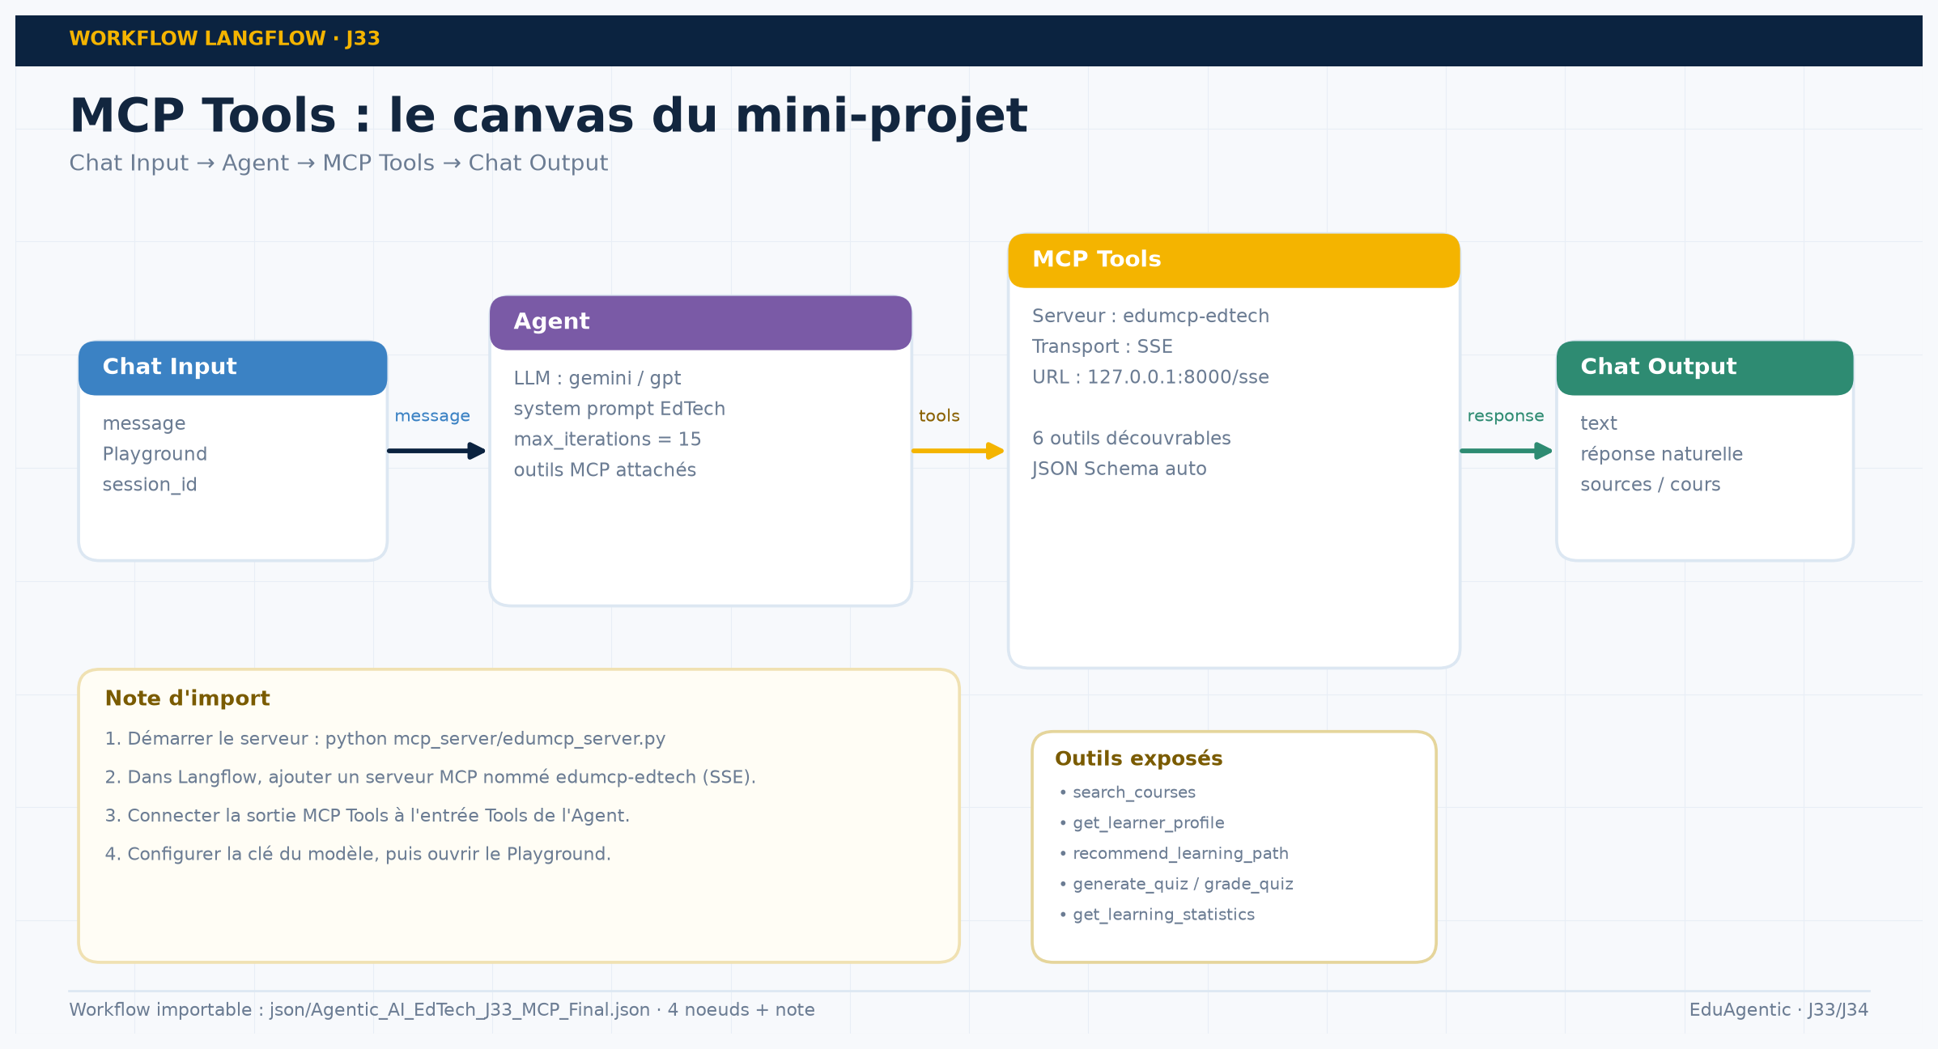
Figure 2 · Canvas Langflow : Chat Input → Agent → MCP Tools → Chat Output.

5.1 Les quatre nœuds
Tableau 7 · Configuration des nœuds Langflow.
Nœud | Configuration | Rôle
Chat Input | message, session_id | Reçoit la question de l'utilisateur
Agent | LLM, system prompt, max_iterations=15 | Analyse, choisit l'outil, formule la réponse
MCP Tools | Serveur edumcp-edtech, SSE, 127.0.0.1:8000/sse | Découvre et appelle les outils
Chat Output | text | Affiche la réponse finale

5.2 Import et configuration
- Lancer le serveur : python mcp_server/edumcp_server.py.
- Dans Langflow, ajouter un serveur MCP nommé edumcp-edtech, transport SSE, URL http://127.0.0.1:8000/sse.
- Importer json/Agentic_AI_EdTech_J33_MCP_Final.json.
- Vérifier que la sortie MCP Tools est connectée à l'entrée Tools de l'Agent.
- Configurer la clé du modèle (Google Generative AI, OpenAI ou OpenRouter) puis ouvrir le Playground.
Si vous utilisez ngrok
Le serveur MCP peut être exposé par un tunnel HTTPS : ngrok http 8000, puis utiliser l'URL https://<tunnel>/sse dans Langflow. Le tunnel doit rester actif pendant les tests.

5.3 Prompt système de l'agent
TEXT
Tu es un conseiller pédagogique de la plateforme EduAgentic.
Tu disposes d'outils MCP pour chercher des cours, lire un profil, construire un parcours,
générer un quiz, corriger des réponses et calculer des statistiques.
Règles :
- Utilise toujours un outil avant d'inventer une réponse.
- Ne montre jamais le JSON brut : reformule en français, avec des listes claires.
- Cite les identifiants de cours (PY101, DATA350...) et les prérequis.
- Si l'information manque, dis-le et propose une prochaine étape.
- Rappelle que les données sont synthétiques et que la décision finale reste humaine.

6. Playground et scénarios
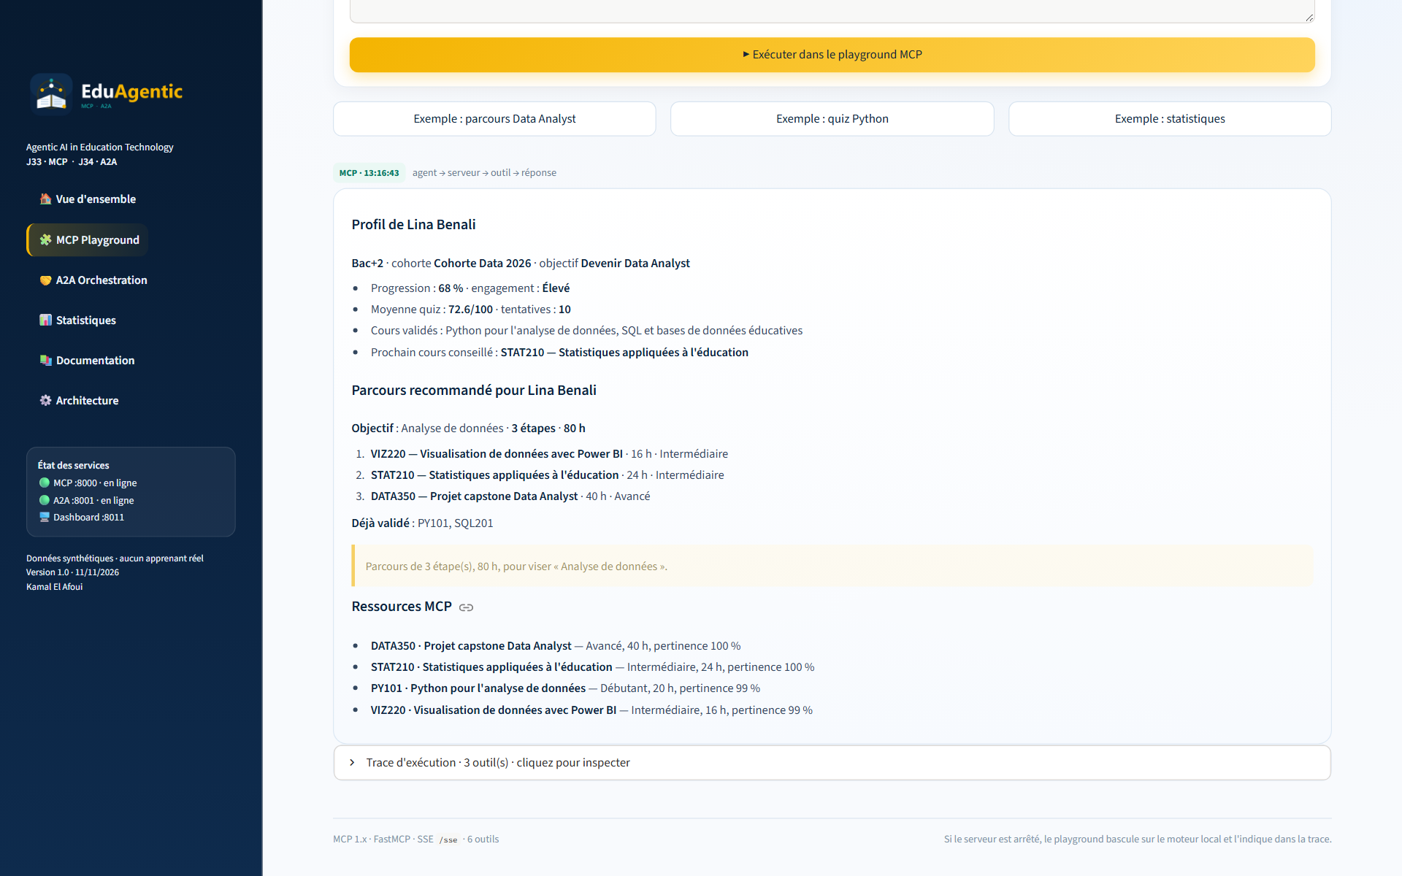
Figure 3 · Playground MCP : profil, parcours recommandé et ressources, avec la trace des outils.

6.1 Trois scénarios de démonstration
Tableau 8 · Scénarios testés dans le playground.
Question | Outils appelés | Résultat attendu
Construis le parcours de Lina vers Data Analyst | get_learner_profile → recommend_learning_path → search_courses | Parcours de 3 étapes, 80 h, avec VIZ220, STAT210 et DATA350
Génère un quiz Python de niveau facile | generate_quiz | 3 questions, sans révéler les réponses
Montre-moi les statistiques d'apprentissage | get_learning_statistics | KPI : 24 apprenants, score moyen 74,4, réussite 64,3 %

6.2 Ce que montre la trace
- L'outil choisi : search_courses, recommend_learning_path, generate_quiz, etc.
- Les arguments exacts envoyés au serveur, en JSON.
- La latence de l'appel et la source (MCP HTTP ou repli local).
- Le résultat complet, inspectable dans un bloc JSON.
- La réponse reformulée pour l'utilisateur, sans JSON brut.
Mode autonome
Si le serveur MCP est arrêté, le playground bascule sur les mêmes fonctions en local et l'indique dans la trace. La démonstration reste donc possible hors ligne, mais le transport MCP n'est plus exercé.

7. Données et jeu de test
Tableau 9 · Données utilisées par les outils et le dashboard.
Jeu de données | Volume | Fichier
Cours | 14 cours, 6 domaines | data/courses.json
Apprenants | 24 profils synthétiques | data/learners.json
Banque de questions | 30 questions, 6 cours | data/quiz_bank.json
Tentatives de quiz | 168 tentatives | data/quiz_attempts.csv
Traces A2A | 84 délégations | data/a2a_delegations.csv

Toutes les données sont fictives et déterministes (graine 33). Les prénoms, cohortes et scores sont inventés. Aucun courriel, identifiant réel ou donnée personnelle n'est présent. Le jeu de données peut être régénéré avec python scripts/build_data.py.

7.1 KPI calculés
Tableau 10 · KPI du dashboard, recalculés depuis les données brutes.
KPI | Valeur | Méthode
Apprenants | 24 | nombre de profils
Cours | 14 | catalogue
Score moyen | 74.4/100 | moyenne des 168 tentatives
Réussite quiz | 64.3 % | score ≥ 70
Complétion moyenne | 71.9 % | moyenne des cours
Inscriptions | 14,240 | somme des inscriptions du catalogue

8. Tests et validation

8.1 Protocole de test
Tableau 11 · Tests réalisés le 11 novembre 2026.
Test | Commande / action | Résultat
Santé du serveur | GET /api/health | status=ok, 6 outils
Découverte MCP | session.list_tools() via client SSE | 6 outils listés
Appel search_courses | call_tool('search_courses', {...}) | 3 cours retournés
Appel recommend_learning_path | L001 → data-analysis | 3 étapes, 80 h
Appel generate_quiz | PY101, 3 questions | QUIZ-…, 3 questions
Appel get_learning_statistics | segment=Tous | KPI et séries
Dashboard | http://localhost:8011 | 6 pages, 0 exception

Tableau 12 · Mesures des appels d'outils.
Outil | Statut | Latence mesurée | Source
search_courses | OK | 11.5 ms | REST
get_learner_profile | OK | 8.2 ms | REST
recommend_learning_path | OK | 8.1 ms | REST
generate_quiz | OK | 6.5 ms | REST
get_learning_statistics | OK | 16.6 ms | REST

Interprétation
5/5 appels testés ont répondu sans erreur, avec une latence médiane de 8.2 ms. Les valeurs faibles correspondent au pont REST local ; en production, la latence dépend du réseau, du modèle et du serveur MCP distant.

8.2 Limites
- Le playground utilise un routeur déterministe pour la démonstration ; le workflow Langflow, lui, appelle un LLM.
- Les réponses du LLM ne sont pas évaluées automatiquement dans ce mini-projet : les tests portent sur les outils et le protocole.
- Le serveur écoute en localhost, sans authentification : il ne doit pas être exposé tel quel sur Internet.
- Le catalogue est volontairement petit (14 cours) pour rester lisible et reproductible.

9. Sécurité et bonnes pratiques
Tableau 13 · Analyse des risques et mesures.
Risque | Mesure dans le projet | À renforcer en production
Exposition du serveur | Bind 127.0.0.1, tunnel explicite | Authentification, TLS, liste d'IP
Données personnelles | Données 100 % synthétiques | Anonymisation, consentement, RGPD
Injection de prompt | Outils bornés, pas d'exécution arbitraire | Filtrage, allowlist d'outils
Coût des appels | Outils déterministes, pas de LLM dans les tests | Quotas, cache, timeout
Traçabilité | Logs outil + arguments + latence | Journal centralisé, rétention
Erreur d'outil | Messages d'erreur explicites, repli local | Retry, circuit breaker

Principe de moindre privilège
Le serveur ne fait que lire un catalogue synthétique et calculer des scores. Il n'écrit pas dans une base réelle, n'envoie pas de courriel et ne déclenche aucune action irréversible. C'est un choix de conception pour une démonstration sûre.

10. Mode d'emploi

10.1 Prérequis
- Python 3.11 ou supérieur.
- Dépendances : pip install -r requirements.txt.
- Pour le workflow : Langflow 1.7.0 et une clé de modèle.
- Pour le dashboard : Streamlit (inclus dans requirements.txt).

10.2 Commandes
BASH
# 1. Configuration et dépendances
cp .env.example .env # renseigner MONGODB_URI (ou laisser vide pour JSON)
python scripts/build_data.py
pip install -r requirements.txt
# 2. Serveur MCP (terminal 1)
python mcp_server/edumcp_server.py
# 3. Dashboard (terminal 2)
streamlit run dashboard/app.py --server.port 8011
# 4. Vérification rapide
curl http://127.0.0.1:8000/api/health
curl http://127.0.0.1:8000/sse # flux SSE (garder ouvert)

Tableau 14 · Dépannage rapide.
Problème | Cause probable | Solution
Connexion refusée sur 8000 | Serveur non lancé | Démarrer edumcp_server.py
MCP Tools vide dans Langflow | Serveur MCP non déclaré | Ajouter edumcp-edtech en SSE
Réponse lente | Modèle ou tunnel | Tester /api/health, réduire max_iterations
Dashboard sans données | Fichiers data manquants | Relancer scripts/build_data.py

Conclusion
Le mini-projet J33 démontre qu'un serveur MCP peut exposer des outils EdTech de façon standard, lisible et testable. L'agent ne dépend plus des routes internes : il découvre six outils, choisit le bon et reçoit un résultat structuré. Le playground et le dashboard rendent ce fonctionnement observable, ce qui est indispensable pour expliquer et auditer un système agentique.
La suite naturelle est le jour 34 : plusieurs agents spécialisés collaborent via A2A. MCP standardise l'accès aux outils ; A2A standardise la collaboration entre agents. Les deux protocoles se complètent dans une même plateforme d'apprentissage.
Checklist de livraison
☑ Serveur MCP opérationnel · ☑ 6 outils testés · ☑ Workflow JSON final · ☑ Playground · ☑ Dashboard 8011 · ☑ Documentation · ☑ Présentation · ☑ Vidéo.

Annexes

A. Glossaire
Tableau 15 · Glossaire MCP.
Terme | Définition
MCP | Model Context Protocol : standard de découverte et d'appel d'outils par un agent.
FastMCP | Implémentation Python du serveur MCP, avec décorateurs @mcp.tool().
SSE | Server-Sent Events : transport HTTP unidirectionnel utilisé par le serveur.
Outil (tool) | Fonction exposée avec un nom, une description et un schéma de paramètres.
Langflow | Environnement visuel de construction de workflows d'agents.
Playground | Interface de test qui envoie un message et affiche la réponse et la trace.

B. Checklist de recette
- Le serveur démarre et /api/health répond status=ok.
- Le client MCP liste exactement 6 outils.
- Chaque outil retourne un JSON valide sur un cas nominal.
- Le workflow Langflow est importable et les nœuds sont connectés.
- Le playground affiche la trace de chaque appel.
- Le dashboard répond sur localhost:8011 et ne lève aucune exception.

